1引言
1.1编写目的
为了便于使用本系统的新用户快速上手，本手册详细介绍了系统各个功能的使用方法，对每个功能模块都具体的介绍了操作细节。
1.2背景
说明：
这份用户手册所描述的软件系统为学生考勤系统；
2用途
2.1功能
1. 学生点名页面
进入系统后，系统默认页面为学生点名页面 ，本页面供系统用户对学生进行考勤
学生点名页面如下：
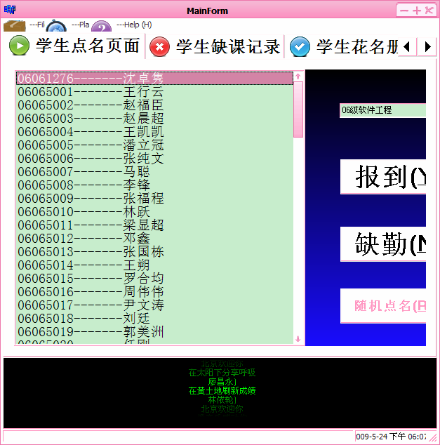考勤步骤如下：
- 在对学生进行考勤时，若学生到课，则点击报到，学生的相应信息则会在左边的文本框内消失；若学生没有到课，则点击缺勤，此缺勤学生的信息会在左边的文本框内消失，并且会存入到相应的缺勤文件中。
- 在此页面内还可以进行随机点名，点击随机点名复选框后，随机点名按钮会变为可编辑状态，在相应的文本框内输入人数后，就可以开始进行随机点名了，开始随机点名后，点一次随机点名按钮，会出现一次随机选中的学生信息，yes是到课，no为缺勤，cancel为取消。
- 还可以进行其他班级的考勤管理，在报到按钮上方的文本框内可以输入所要考勤的班级，即可进行其他班级的考勤管理
2. 学生缺课记录
在考勤过程中，若有出错的地方，可以在缺课记录里面进行修改
页面如下：
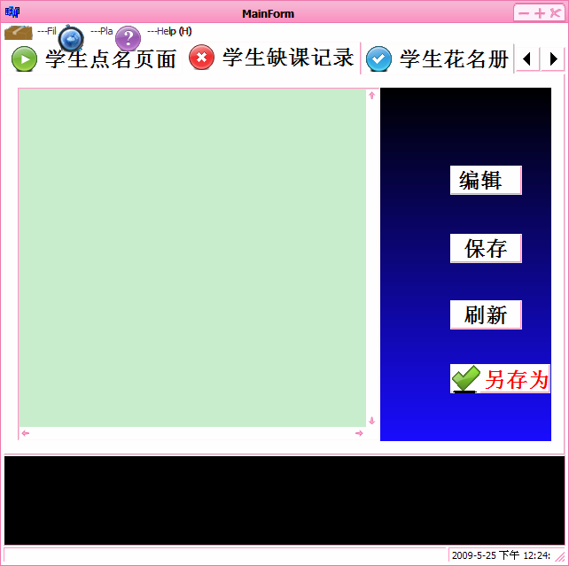
修改步骤如下：
- 进入缺课记录页面后，点击编辑按钮后，即可对文本框内的信息进行编辑，如：加入，删除，修改等。
- 修改后点击保存按钮，信息会自动保存到系统的目录下，若点击另存为，则可以保存到其他地方
3.学生花名册页面
学生花名册页面为用户提供了修改学生信息的功能，若导出的学生花名册信息有误，则可以在此页面内进行修改。
页面如下：
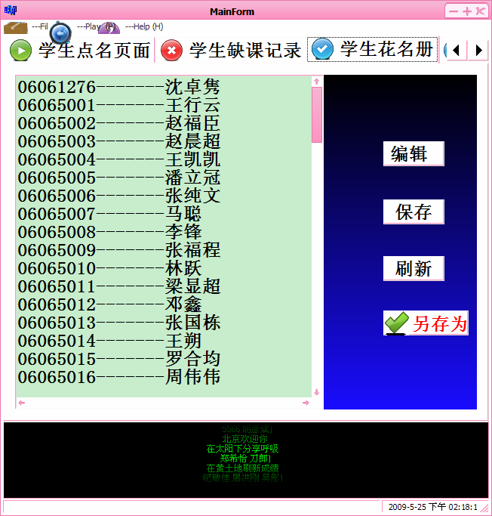4.学生考勤统计
学生考勤统计功能为用户提供了整个班级的考勤情况，当点击考勤统计按钮时，页面会显示一个图形，此图形用来显示考勤的具体情况，比如学生人数，到勤人数，缺勤人数。
页面如下：
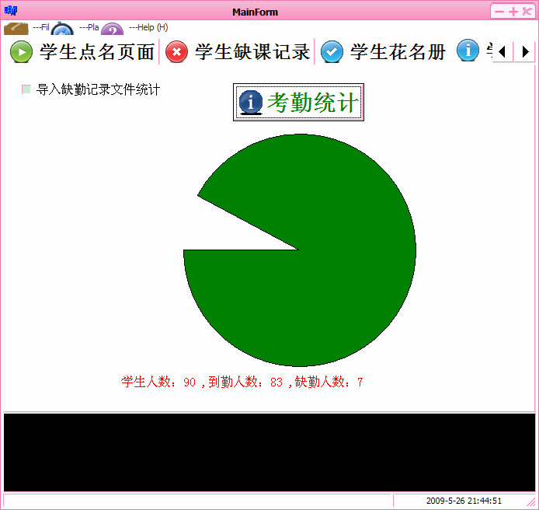
（1）进入学生考勤统计页面后，点击考勤统计，页面上会显示考勤后的比例图。
（2）在此页面上有一个导入缺勤文件统计的复选框，点击此复选框则可以将本次缺勤记录导出并显示到页面上，此功能可以统计每个学生的缺勤次数。如下图所示：
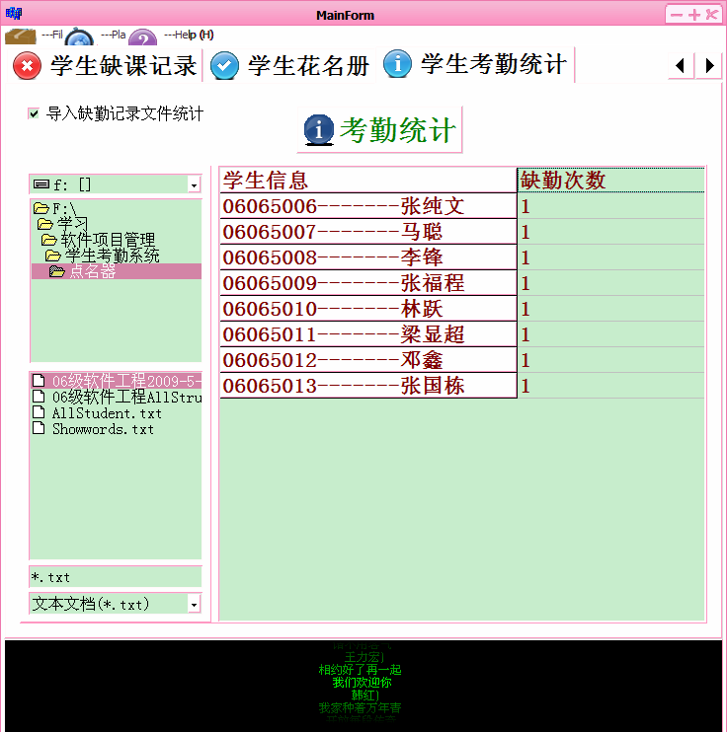
（3）在页面上点击右键，选中缺勤记录文件，右键菜单中选择导入缺勤记录文件，即可导入本次考勤的缺勤记录文件
（4）在右键菜单中有一个菜单项“这是什么”，此菜单项用来提示用户“请导入缺勤记录文件，然后导入统计”
（5）右键菜单中的导出缺勤文件统计则可以把此次记录的文件导出到其他地方
5.菜单栏
（1）在菜单栏上有三个菜单，分别为：file，play，help，图示如下：

（2）在file文件菜单下有四个子菜单，分别为：打开点名册，打开缺勤记录，打开学生花名册，退出。打开点名册功能可以从本台电脑上导入已存在的点名册，并对其进行考勤；打开缺勤记录功能可以打开已存在的缺课记录文件，并对其进行修改；打开点名册可以打开已经存在的点名册，此功能也可以对点名册进行编辑修改；退出功能可以退出本考勤系统。
（3）在play菜单下有一个显示/隐藏flyangel子菜单，打开系统，默认情况下为显示鼠标跟随图标，点击显示/隐藏flyangel则可以隐藏图标
（4）在help菜单下有两个子菜单，分别为：帮助和关于。点击帮助子菜单可以打开用户帮助文档，也可以按F1快捷方式打开；点击关于子菜单，则可以查看有关本考勤系统的相关信息。
（5）在系统安装目录下。有一个showwords文本文档，在此文档中输入相关的信息，可以在界面下方的黑色区域内显示出来。如下图所示：


